题目：停车场管理系统

1. 设计要求

作为一个停车仔（ParkingBoy），我能够管理2个或更多的停车场的情况；

作为一个聪明的停车仔（Smart Parking Boy），我能够将车停在空车位最多的那个停车场；

作为一个超级停车仔（Super Parking Boy），我能够将车停在**空置率**最高的那个停车场；

作为停车场的经理（Parking Manager），我要管理多个停车仔，让他们停车，同时也可以自己随机停车；

作为停车场的主管（Parking Director），我希望看到一张报表，其中包括经理和每个停车仔所管理的车：

停车场编号：

车位数

空位数

Total 车位数

Total 空位数

停车场编号：

车位数

空位数

Total 车位数

Total 空位数

1. 环境介绍

编程环境：Netbeans IDE 7.2.1

1. 概要设计

数据结构设计：

* 1. 类Location

描述：停车场停车的基本单位，包含二维坐标和停车场编号

private int m;

private int n;

private int LotNO;

* 1. 类ParkingLot

描述：停车场的基本信息，包含一个二维数组代表停车场，停车场规模M和N，以及该停车场的编号

public int[][] parkLot;

public int M = 0;

public int N = 0;

public int LotNO;

方法：

public boolean parkCar(int m, int n, int LotNO)基本停车函数，置1则停车

public boolean takeCar(int m, int n, int LotNO)基本取车函数，置0则取车

public int getEmptyNumber(int LotNO)判断该停车场空位数函数

public double getEmptyRate(int LotNO) 判断该停车场空置率函数

* 1. 类ParkingBoy

描述：普通停车仔类，包含停车仔编号，该停车仔拥有的车辆数和一个用于存储他拥有的车辆的位置信息的一维数组

public int BoyNO;

public int CarNum;

public Location ParkingBoyCar[] = new Location[100];

包含方法：

public int ParkCar(int LotNO, int m, int n)停车方法，输入要停的位置即可停车

public int TakeCar(int LotNO, int m, int n)取车方法，输入要取走的位置即可将该位置清空

* 1. 类SmartParkingBoy

描述：聪明停车仔的类，该聪明停车仔拥有的车辆数和一个用于存储他拥有的车辆的位置信息的一维数组

public int BoyNO;

public int CarNum;

public Location SmartParkingBoyCar[] = new Location[100];

包含方法：

public Location ParkCar(int ParkingLotNum)停车方法，输入要停的位置即可停车

* 1. 类SuperParkingBoy

描述：超级停车仔的类，该超级停车仔拥有的车辆数和一个用于存储他拥有的车辆的位置信息的一维数组

public int BoyNO;

public int CarNum;

public Location SuperParkingBoyCar[] = new Location[100];

包含方法：

public Location ParkCar(int ParkingLotNum)停车方法，输入要停的位置即可停车

* 1. 类ParkingManager

描述：停车场经理的类，用于最高管理权，可以创建停车仔、停车场等等。

记录了普通停车仔、聪明停车仔和超级停车仔的数目，停车场的数目，自己拥有的停车数目，存储自己停车信息的一维数组，以及4个数组，分别存放普通停车仔、聪明停车仔、超级停车仔和停车场对象。

public int ParkingLotNum;

public int ParkingBoyNum;

public int SmartParkingBoyNum;

public int SuperParkingBoyNum;

public int CarNum;

public Location[] ManagerCar = new Location[50];

public static ParkingBoy[] Boys = new ParkingBoy[20]; //普通停车仔团队，设定最多为20个

public static SmartParkingBoy[] SmartBoys = new SmartParkingBoy[10]; //Smart停车仔团队，设定最多为10个

public static SuperParkingBoy[] SuperBoys = new SuperParkingBoy[10]; //Super停车仔团队，设定最多为10个

public static ParkingLot[] Lots = new ParkingLot[10]; //停车场个数，设定最多为10个

1. 调试信息
   1. 经理自己随机停车功能实现

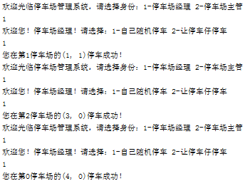

* 1. 让普通停车仔停车功能实现

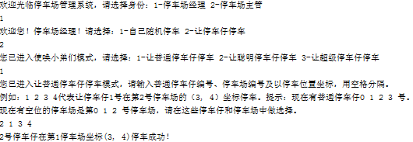

如果输入的停车位里有车，则提示错误信息：

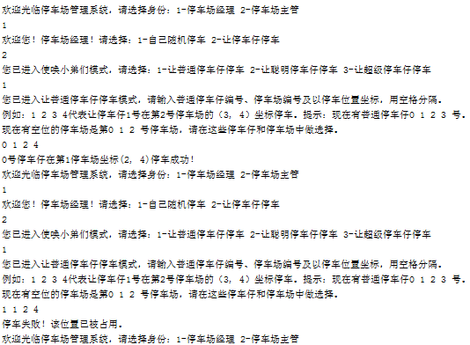

* 1. 让聪明停车仔在空位最多的停车场随机停车

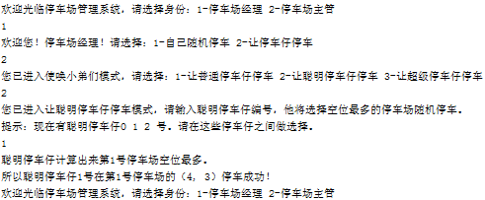

* 1. 让超级停车仔在空置率最高的停车场停车

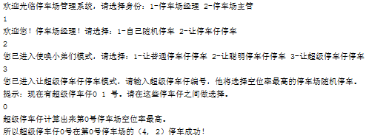

* 1. 停车场总管查看报表

可以查看每个停车场的车位数、空位数，所有总共的车位数、空位数；

还可以查看经理、普通停车仔、聪明停车仔和超级停车仔所拥有的停车位置。

